LAPORAN USER TESTING – TAHAP 1 INTERNAL
APLIKASI ASRAMAKU DI ASRAMA MAHASISWI
MASOEM UNIVERSITY
Diajukan untuk memenuhi tugas Mata Kuliah Design Thinking
Dosen Pengampu : Iin Solihin, M.Kom

Disusun Oleh :
Syifa Fauziah Juliyanza 222511030

Tim Tester:
1. Amalia Faroha Sutardi 222511002
2. Heni Rosdianti 222511015
3. Putri Amelia Rachman 222511025

PROGRAM STUDI BISNIS DIGITAL
FAKULTAS KOMPUTER
MASOEM UNIVERSITY
2025/2026

CARA PENGUMPULAN
- Isi template ini sesuai dengan hasil proses Testing Digital (Figma) yang kamu lakukan bersama kelompok.
- Save As dokumen ini dengan format: Laporan Testing Internal – [nama kamu] – nim.docx
- Buat/Akses Github Repository milik kamu
- Buat Folder docs
- Masukan dokumen ini ke folder docs
- Dapatkan link repository
- Akses Challenge di P11
- Paste link repository di Challenge

DAFTAR ISI

DAFTAR ISI i
1 Deskripsi Singkat Prototype 2
2 Metode User Testing 3
2.1 Jumlah Tester 3
2.2 Skenario Task 3
2.3 Alat Yang Digunakan 3
3 Temuan Utama 3
3.1 Poin-Poin Masalah Usability 3
3.2 Kesulitan Navigasi 3
3.3 Insight Dari Komentar Tester 4
4 Rencana Perbaikan (Actionable) 4
4.1 Perbaikan UI 4
4.2 Perbaikan Alur 5
4.3 Elemen Yang Harus Diperjelas 5
5 Dokumentasi Testing 6
5.1 Screenshot Testing 6
5.2 Link Prototype 6
5.3 Dokumentasi Foto saat Testing 6
5.4 Dokumentasi Video saat Testing 6

Deskripsi Singkat Prototype

Penjelasan Umum Aplikasi Administrasi Asramaku
Asramaku adalah aplikasi administrasi asrama berbasis mobile yang dirancang untuk membantu pengelolaan data, dokumen, dan aktivitas administrasi penghuni asrama secara terpusat, praktis, dan efisien.
Aplikasi ini memudahkan:
- Pengelolaan data pribadi penghuni dan orang tua
- Penyimpanan dan pengarsipan dokumen penting
- Pengelolaan surat masuk
- Pemantauan status dokumen dan reminder
- Komunikasi dan administrasi asrama secara digital
Dengan tampilan yang sederhana dan user-friendly, Asramaku ditujukan untuk meminimalisir pencatatan manual serta meningkatkan efektivitas kerja pengelola asrama dan kenyamanan penghuni.

Penjelasan Per Slide Aplikasi Asramaku

Slide 1 – Halaman Login
Halaman ini berfungsi sebagai gerbang awal pengguna untuk masuk ke aplikasi.
Pengguna dapat login menggunakan:
- Email
- Password
Terdapat juga opsi Sign up bagi pengguna baru serta login melalui akun media sosial.
Tujuan: menjaga keamanan data dan membatasi akses hanya untuk pengguna terdaftar.

Slide 2 – Halaman Sign Up
Halaman pendaftaran akun baru bagi pengguna yang belum memiliki akun.
Pengguna diminta mengisi data dasar sebelum dapat menggunakan aplikasi.
Tujuan: memungkinkan pengguna baru terdaftar secara mandiri.

Slide 3 – Welcome / Get to Know Asramaku
Halaman pengenalan aplikasi yang menjelaskan manfaat utama Asramaku secara singkat dan visual.
Tujuan: memberikan gambaran awal tentang fungsi dan keunggulan aplikasi sebelum digunakan.

Slide 4 – Introduction / Benefit Screen
Menampilkan penjelasan lanjutan mengenai fitur unggulan aplikasi seperti kemudahan pengelolaan dokumen dan administrasi.
Tujuan: meyakinkan pengguna bahwa aplikasi ini membantu aktivitas administrasi asrama.

Slide 5 – Dashboard Utama
Halaman utama aplikasi setelah login.
Menampilkan ringkasan aktivitas seperti:
- Status dokumen
- Reminder
- Aktivitas terbaru
- Navigasi cepat ke fitur utama
Tujuan: memberikan overview kondisi administrasi secara real-time.

Slide 6 – Menu My Documents
Berisi daftar seluruh dokumen pengguna yang tersimpan dalam aplikasi.
Terdapat kategori:
- All
- Reminder
- Important
Pengguna juga dapat menambahkan dokumen baru melalui tombol plus (+).
Tujuan: memudahkan pencarian dan pengelolaan dokumen.

Slide 7 – Tambah Dokumen
Form untuk menambahkan dokumen baru dengan mengisi:
- Nama dokumen
- Deskripsi
- Upload file
Tujuan: menyimpan dokumen penting secara digital dan terorganisir.

Slide 8 – Detail Dokumen
Menampilkan informasi detail dari dokumen yang telah diunggah, seperti nama dan deskripsi.
Tujuan: memudahkan pengguna melihat informasi dokumen tanpa membuka file secara langsung.

Slide 9 – Daftar Kategori Dokumen
Menampilkan jenis-jenis dokumen seperti:
- Data Diri
- Data Orang Tua
- Surat Masuk
- Administrasi Pembayaran
- Administrasi Pendaftaran
Tujuan: mengelompokkan dokumen agar lebih sistematis.

Slide 10 – Form Data Diri
Form input data pribadi penghuni asrama, meliputi:
- Nama
- Waktu
- Kategori
- Status
Tujuan: menyimpan data identitas penghuni secara resmi dan terpusat.

Slide 11 – Form Data Orang Tua
Form untuk mengisi data orang tua atau wali penghuni asrama.
Tujuan: mempermudah pengelolaan data keluarga penghuni untuk keperluan administrasi.

Slide 12 – Form Surat Masuk
Digunakan untuk mencatat dan menyimpan surat masuk, dilengkapi dengan:
- Nama surat
- Waktu
- Kategori
- Status
Tujuan: membantu pencatatan surat agar tidak tercecer dan mudah dilacak.

Slide 13 – Halaman Administrasi
Menampilkan aktivitas administrasi secara keseluruhan, termasuk:
- Status dokumen
- Progress administrasi
- Notifikasi aktivitas terbaru
Tujuan: memudahkan admin memantau seluruh proses administrasi asrama.
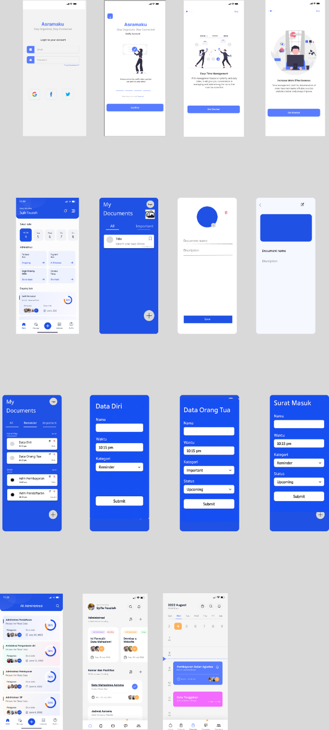

Metode User Testing

Jumlah Tester
Tim Tester:
1. AMALIA FAROHA SUTARDI – 222511002
2. HENI ROSDIANTI – 222511015
3. PUTRI AMELIA RACHMAN – 222511025

Skenario Task
- Apa bagian yang paling mudah digunakan?
- Bagian mana yang membingungkan?
- Apakah warna/ikon/teks sudah jelas?
- Langkah mana yang terasa terlalu panjang?
- Apa fitur yang menurutmu perlu ditambahkan?

Alat Yang Digunakan
  - Figma

Temuan Utama
[paragraph pembuka]

Poin-Poin Masalah Usability
[kalimat pembuka table]
No | Masalah Yang Paling sering Muncul saat Testing | Bagian Fitur
1
2
3
…
)* boleh menambahkan kolom atau info lainnya

Kesulitan Navigasi
[kalimat pembuka table]
No | Bagian Fitur | Nama Tester | Kesulitan yang Dialami
1
2
3
…
)* boleh menambahkan kolom atau info lainnya

Insight Dari Komentar Tester
[kalimat pembuka table]
No | Perihal Fitur | Nama Tester | Insight / Komentar / Penilaian / Saran
1
2
3
…
)* boleh menambahkan kolom atau info lainnya

Rencana Perbaikan (Actionable)
[kalimat pembuka]

Perbaikan UI
[kalimat pembuka paragraph/table]
No | UI Lama | Revisi Pada | UI Baru
1 |  | (contoh: landing page) | 
2 | …
3
…
)* boleh menambahkan kolom atau info lainnya

Perbaikan Alur
[kalimat pembuka paragraph/table]
No | Alur Lama | Revisi Pada | Alur Baru
1 | Contoh:  - User memasukan username dan password  - User klik Submit | (contoh: alur login) | Contoh:  - User memasukan username lalu klik Sign In  - Jika status user ada dan masih aktif, system menampilkan form password  - User mengetik password lalu klik Sign In
2 | …
3
…
)* boleh menambahkan kolom atau info lainnya

Elemen Yang Harus Diperjelas
[kalimat pembuka paragraph/table]
No | Elemen UI/UX | Gambar UI / alur UX / Insight dari Tester
1 | … | - …
2
3
…

Dokumentasi Testing

Screenshot Testing
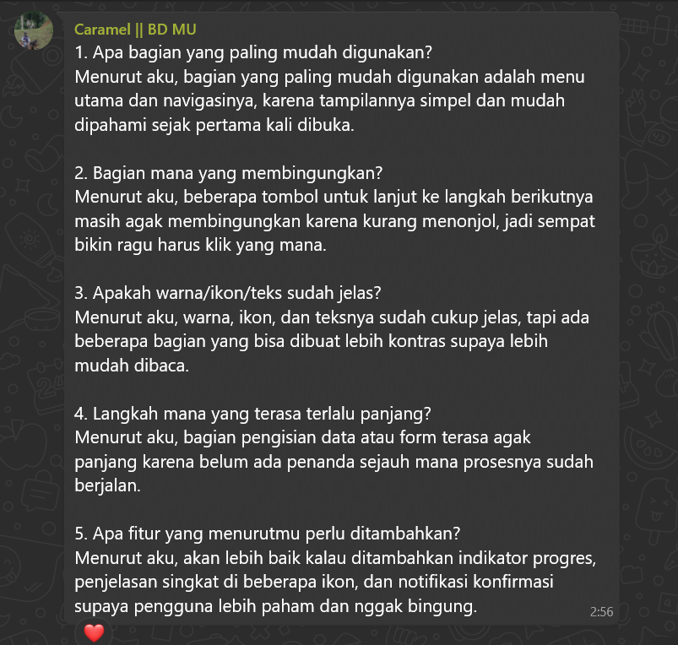
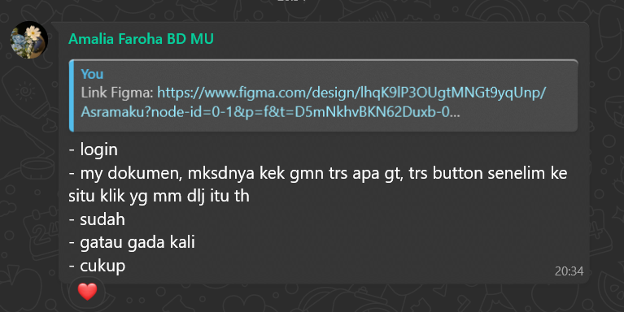
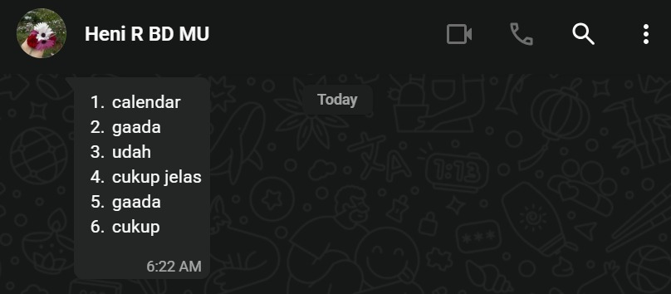

Link Prototype
Link Figma: https://www.figma.com/design/lhqK9lP3OUgtMNGt9yqUnp/Asramaku?node-id=0-1&p=f&t=D5mNkhvBKN62Duxb-0
Link Deploy: https://design-thinking-snowy.vercel.app/
Link Repository: https://github.com/syifa-fauziah/Design---Thinking

Dokumentasi Foto saat Testing
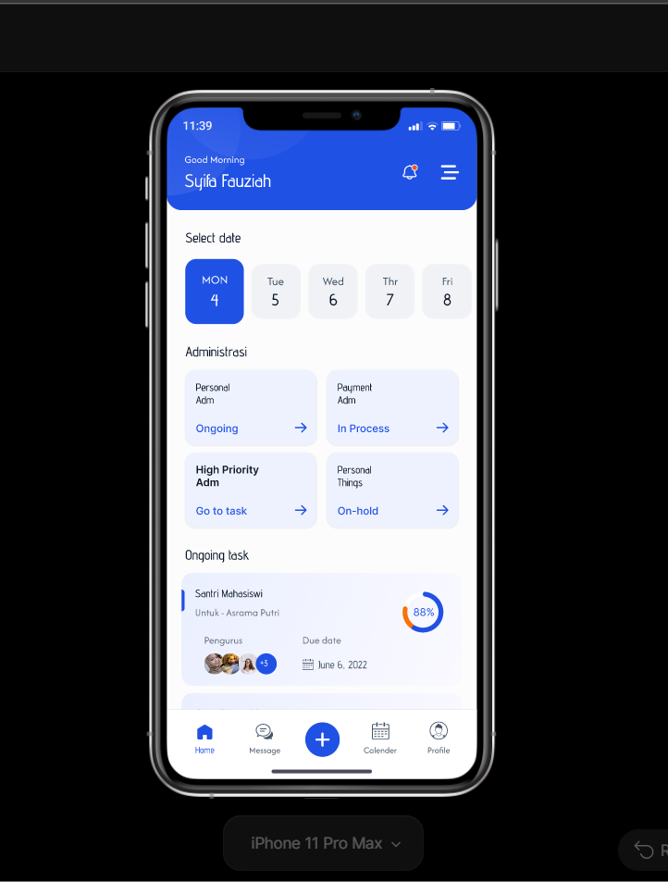

Dokumentasi Video saat Testing
Link Youtube: …

